Pressmeddelande
9 juni 2014
Media Markt välkomnar Cecilia Zimmerman
som ny varuhuschef för Media Markt i Skövde!

Nu står det klart, Media Markt utser Cecilia Zimmerman som ny varuhuschef för Media Markt i Skövde. Cecilia har en gedigen bakgrund inom koncernen och de senaste två åren har hon varit vice varuhuschef i Skövde. Cecilias vision är att tillsammans med sina medarbetare bli förstahandsvalet inom hemelektronik i Skövde.

- Jag är stolt över teamet jag har i Skövde och vi har kommit en bra bit på vägen till att bli regionens förstahandsval vad gäller hemelektronik. Det gäller att hålla lika hög klass och kvalitet genom alla led i varuhuset, alla i personalen är lika viktiga och jag kommer framför allt att fortsätta att jobba med individuell utveckling på alla plan, meddelar Cecilia Zimmerman, nytillträdd varuhuschef för Media Markt i Skövde

Hur kommer kunden märka att du har tagit över som ny varuhuschef i Skövde?
Förhoppningsvis kommer inte kunderna märka någon skillnad då jag redan har jobbat i Skövde i två år och vi har kommit mycket långt redan på den vision som ligger, att bli regionens förstahandsval inom hemelektronik. Vi jobbar ständigt med att förnya varuhuset för att ge kunderna en aha upplevelse vid varje besök. Men däremot kommer Media Markt att synas mer i de lokala sammanhangen, på event och mässor och dylikt. Media Markt är ett lokalt företag men med ett stort internationell företag bakom sig.
Vem är Cecilia och vilken anknytning har du till Skövde?
Jag är född och uppvuxen i en entreprenörsfamilj i Småland. Jag har framför allt arbetat inom familjeföretaget Ambjörnsons Bil men är också en före detta elitspelare inom golf. Min anknytning till Skövde är framförallt golfbanorna, men är också imponerad av den företagsandan som finns i regionen. Stöter på många duktiga företagare varje dag i varuhuset! Det är väldigt roligt att få vara ansvarig för ett så starkt lokalt förankrat bolag som Media Markt Skövde är och få bli en del av Skövdes näringsliv.

Finns det någonting som man missar om man inte besöker Media Markt i Skövde?
Massor! Vi kommer inom den närmaste veckan börja bygga om delar av varuhuset för att kunna förklara hur du kan använda den nya tekniken till att underlätta din vardag på ett lättförklarligt sätt. Idag kommer det så mycket nyheter inom elektroniken att det är tom svårt för oss in om branschen att hänga med, hur är det inte då för den vanliga kunden?

Mikael Erlandsson, tidigare varuhuschef för Skövde, vart tar han vägen?
Mikael avancerar inom företaget och börjar som regionchef. Han kommer att ansvara för hela Mellansverige. Det känns tryggt att ha Mikael kvar eftersom han har en gedigen erfarenhet inom både företaget och regionen.

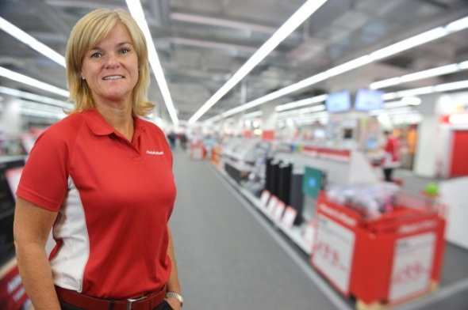
- Jag välkomnar alla Skövdebor in till Media Markt inte bara för att hitta den senaste hemelektroniken till låga priser utan också för att bemötas av välutbildad och engagerad personal som ger det lilla extra, hälsar Cecilia Zimmerman.

Cecilia Zimmerman, Media Markts nya varuhuschef i Skövde
Kontakta Cecilia på mail: zimmerman@mediamarkt.se

För ytterligare information vänligen kontakta: Anna Sjödin, kommunikationschef,
08- 555 02400, mail: press.sverige@media-saturn.com

